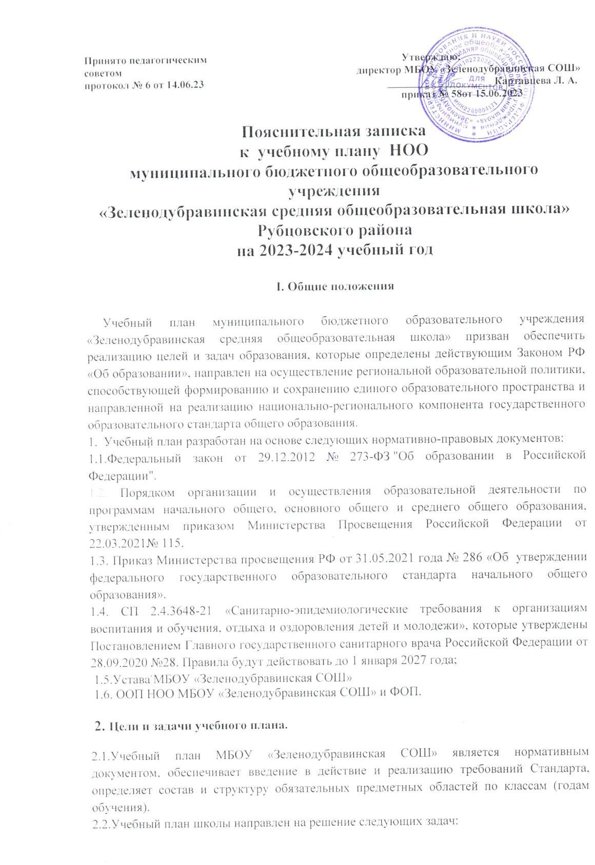
2.2.Учебный план школы направлен на решение следующих задач:
• обеспечение базового образования для каждого школьника, равного доступа к полноценному образованию всем обучающимся в соответствии с их индивидуальными способностями и потребностями;
• выполнение федерального государственного образовательного стандарта общего образования, определяющего содержание образования, организацию учебно-воспитательного процесса общеобразовательного учреждения;
• подготовка учащихся к восприятию и освоению современных реалий жизни, в которой
ценностями являются самостоятельное действие и предприимчивость, соединенные с ценностью солидарной ответственности за общественное благосостояние;
2.3.Учебный план
- определяет состав и последовательность изучения образовательных областей и учебных предметов;
- определена обязательная и максимальная нагрузка учащихся 1- 4 классов;
- определены линии преемственности в содержании образования между ступенями образования;
2.4.Учебный план реализует основную образовательную программу начального общего образования, фиксирует максимальный объем учебной нагрузки обучающихся, состав учебных предметов, распределяет учебное время, отводимое на освоение содержания образования по учебным предметам.
Максимальный объем учебной нагрузки учащихся соответствует образовательным и санитарно-эпидемиологическим требованиям к условиям и организации обучения при 5-ти дневной учебной неделе для обучающихся 1 - 4 классов.

3.Продолжительность учебной недели.

Учебный план МБОУ «Зеленодубравинская СОШ» для I - IV классов ориентирован на 4-летний нормативный срок освоения образовательных программ начального общего образования. Продолжительность учебного года: I класс – 33 учебные недели, II-IV классы – не менее 34 учебные недели. Продолжительность урока 35 – 40 минут.
Начальная школа обучается в первую смену. Образовательная недельная нагрузка равномерно распределена в течение учебной недели, при этом объем максимальной допустимой нагрузки в течение дня составляет:
- для обучающихся 1-х классов не превышает 4 уроков и 1 день в неделю - не
более 5 уроков за счет урока физической культуры;
- для обучающихся 2 - 4 классов не превышает 5 уроков.
Продолжительность урока в классах начальной школы составляет 40 минут, за
исключением 1-го класса, где обучение проводится с использованием
«ступенчатого» режима обучения. В первом полугодии: в сентябре, октябре -
по 3 урока в день по 35 минут каждый, в ноябре - декабре - по 4 урока по 35
минут каждый. Во втором полугодии: январь - май - по 4 урока по 40 минут
каждый. В середине учебного дня для обучающихся организовано
проведение динамической паузы продолжительностью 40 минут (две перемены по 20 минут) в соответствии с требованиями санитарно-эпидемиологических правил и нормативов, для обучающихся 1-4-х классов.
Между началом внеурочной деятельности и последним уроком по расписанию проводится перерыв продолжительностью 45 минут.
Чередование учебной и внеурочной деятельности в рамках реализации
основной образовательной программы начального общего образования
определяет школа соответствующим расписанием, ежегодно утверждаемым
директором школы.

4.Сроки промежуточной аттестации – четверть, год.
Промежуточная аттестация проводится в форме контрольных работ, тестирования, диктантов, изложений и творческих работ.

5. Учебный план состоит из двух частей: обязательной (инвариантной) и вариативной.
Учебный (образовательный) план определяет:
- перечень образовательных областей;
- перечень учебных предметов;
- максимальный объем аудиторной нагрузки обучающихся.
I. Обязательная часть базисного учебного плана (1 класс - 20 час, 2 класс -
22 часа, 3 класс- 22 часа, 4 класс- 23 часа) определяет состав обязательных
учебных предметов для реализации ООП НОО и учебное время, отводимое на их изучение по классам (годам) обучения.
Учебный план включает обязательные предметные области:
• русский язык и литературное чтение;
• иностранный язык;
• математика и информатика;
• обществознание и естествознание (Окружающий мир);
• основы религиозных культур и светской этики;
• искусство;
• технология;
• физическая культура
Каждая предметная область решает собственные задачи реализации содержания образования в соответствии с требованиями стандартов и федеральной образовательной программы начального общего образования. Количество часов на предметы указано в соответствии с федеральным учебным планом и федеральной образовательной программы начального общего образования.

ООП НОО МБОУ «Зеленодубравинская СОШ» и ФОП реализуется с помощью следующих учебников.
Предметная область русский язык и литературное чтение представлена следующими предметами: русский язык, литературное чтение. В 1 классе обучение русскому языку начинается интегрированным курсом «Обучение грамоте», который содержит разделы «Обучение чтению», «Обучение, письму». Его продолжительность (приблизительно 23 учебные недели, 8 часов в неделю) определяется темпом обучаемости учеников, их индивидуальными особенностями и спецификой используемых учебных средств. После завершения интегрированного курса начинается раздельное изучение русского языка.
«Русский язык» по учебнику Канакиной В.П., Горецкого В.Г. , рассчитанных на 5 часов в неделю
«Литературное чтение» по учебнику Климановой Л.Ф., Горецкого В.Г. и рассчитано на 4 часа в неделю
Иностранный язык.
Включает в себя учебный предмет «Иностранный язык (английский)», так как все обучающиеся начальной школы выбрали для изучения английский язык. Учебный предмет представлен в объеме 2 часа в неделю.
Предметная область Математика и информатика включает в себя учебный предмет «Математика», который представлен в объеме 4 часа в неделю по учебнику Моро М.И. и др. Изучение информатики на уровне начального общего образования осуществляется в рамках других учебных предметов. Достижение предметных и метапредметных результатов, связанных с использованием информационных технологий, достигается за счет включения тематических модулей в программы учебных предметов «Математика», «Технология», «Изобразительное искусство», «Окружающий мир».

Предметная область обществознание и естествознание представлена предметом «Окружающий мир». Включает в себя учебный предмет «Окружающий мир», который представлен в объеме 2 часа в неделю по учебнику А.А.Плешакова.
В соответствии с подпунктом «б» пункта 3 статьи 1 Федерального закона от 24.09.2022 № 371-ФЗ реализация учебного предмета предусматривает непосредственное применение федеральной рабочей программы учебного предмета «Окружающий мир». Количество часов на предмет указано в соответствии с федеральными учебными планами федеральной образовательной программы начального общего образования, утвержденной приказом Минпросвещения от 18.05.2023 № 372.
Предметная область «Основы религиозных культур и светской этики» представлена предметом «Основы религиозных культур и светской этики» (ОРСЭ).
Изучается один выбранный модуль « Основы светской этики» в 4 классе по 1 часу в неделю. Целью данного курса является формирование у обучающихся мотивации к сознательному нравственному поведению. Используется учебник автора Виноградовой и др. Выбор модуля, изучаемого в рамках курса ОРКСЭ, осуществляется родителями (законными представителями) обучающихся. Выбор фиксируется протоколами родительских собраний и заявлениями родителей (законных представителями).
Предметная область «Искусство» представлена следующими предметами: музыка, изобразительное искусство.
Музыка изучается с 1 по 4 класс по 1 часу в неделю с использованием учебника Критской Е.Д.и др.
Изобразительное искусство изучается с 1 по 4 класс по 1 часу в неделю с использованием учебника Неменского Л.А.
Предметная область «Технология» представлена предметом «Технология ». Изучается с 1 по 4 класс по 1 часу в неделю с использованием учебника Лутцевой и др.
Предметная область «Физическая культура» представлена предметом «Физическая культура ». Изучение учебного предмета «Физическая культура» предусматривает 2 часа в неделю в 1 – 4 классе, автор учебника Лях В.И. Третий час физической культуры реализуется через внеурочную деятельность и за счет посещения обучающимися спортивных секций, школьного спортивного клуба.

Рекомендована интеграция вышеназванного учебного предмета с предметом «ОБЖ». Интегративное освоение разделов физической культуры и ОБЖ содействует, помимо непосредственного предметного содержания, формированию умения рационально организовывать свою жизнь и деятельность, опираясь на полученные знания. Учащиеся учатся адекватному и безопасному поведению в окружающем их мире, учатся понимать причины возникновения опасных ситуаций и способы их предупреждения.
Такой подход позволяет успешно формировать у детей сознательное отношение к личной безопасности и безопасности окружающих, а также практические умения, необходимые для действий в неблагоприятных и угрожающих жизни ситуациях.
В содержание обязательных для изучения в начальной школе предметов: окружающий мир, технологию, изобразительное искусство, литературное чтение, музыку и другие предметы, включены материалы профориентационного информирования обучающихся.
II. Часть, формируемой участниками образовательных отношений.
Часы части, формируемой участниками образовательных отношений, направлены на реализацию элективных курсов в 1-3 классах «Уроки каллиграфии».

Учебный план начального общего образования
на 2023-2024 учебный год
МБОУ «Зеленодубравинская СОШ»

Предметные области | Учебные предметы | Кол-во часов в неделю |  |  |  | Всего
Предметные области | Учебные предметы | 1 класс | 2 класс | 3 класс | 4 класс | Всего
Обязательная часть
Русский язык и литературное чтение | Русский язык | 5 | 5 | 5 | 5 | 20
Русский язык и литературное чтение | Литературное чтение | 4 | 4 | 4 | 4 | 16
Иностранный язык | Иностранный язык | 0 | 2 | 2 | 2 | 6
Математика и информатика | Математика | 4 | 4 | 4 | 4 | 16
Обществознание и естествознание | Окружающий мир | 2 | 2 | 2 | 2 | 8
Основы религиозной культуры и светской этики | Основы религиозной культуры и светской этики | - | - | - | 1 | 1
Искусство | Музыка | 1 | 1 | 1 | 1 | 4
Искусство | ИЗО | 1 | 1 | 1 | 1 | 4
Технология | Технология | 1 | 1 | 1 | 1 | 4
Физическая культура и основы безопасности жизнедеятельности | Физическая культура | 2 | 2 | 2 | 2 | 8
ИТОГО |  | 20 | 22 | 22 | 23 | 87
Часть, формируемая участниками образовательных отношений |  | 1 | 1 | 1 | 0 | 3
«Уроки каллиграфии» |  | 1 | 1 | 1 |  | 1
ИТОГО |  | 21 | 23 | 23 | 23 | 90
Предельно-допустимая аудиторная нагрузка при 5 дневной недели |  | 21 | 23 | 23 | 23 | 90

Принято педагогическим Утверждаю:
советом директор МБОУ «Зеленодубравинская СОШ»
протокол №6 от 14.06.23 _____________________Картавцева Л. А.
приказ № 58 от 15.06.2023

План внеурочной деятельности
основной образовательной программы
начального общего образования

Направления внеурочной деятельности | Реализуемая программа | Формы организации внеурочной деятельности | Количество часов  по класса |  |  |  | Всего
Направления внеурочной деятельности | Реализуемая программа | Формы организации внеурочной деятельности | 1 | 2 | 3 | 4 | Всего
Коммуникативная деятельность | Формирование функциональной грамотности | факультатив |  |  | 1 | 1 | 2
Коммуникативная деятельность | Психология | учебный курс | 1 | 1 |  |  | 2
Коммуникативная деятельность | «Разговор о важном» | беседа | 1 | 1 | 1 | 1 | 4
Коммуникативная деятельность | «Учись учиться» | учебный курс | 1 |  |  |  | 1
Спортивно-оздоровительная деятельность | Готовлюсь к ГТО | секция |  |  |  | 1 | 1
Художественно-эстетическая деятельность | «Рисуя, познаём» | художественная студия | 1 | 1 | 1 | 1 | 4
Итого: |  |  | 3 | 3 | 5 | 5 | 14

План внеурочной деятельности НОО, реализуемый через дополнительное образование

Направления внеурочной деятельности | Реализуемая программа | Количество часов  по класса |  |  |  | Всего
Направления внеурочной деятельности | Реализуемая программа | 1 | 2 | 3 | 4 | Всего
Спортивно-оздоровительная деятельность | Хореография | 1 | 1 | 1 | 1 | 4

